1. 在采购管理下，预付账款查看里 ，第二层的清单中，右边有一列“操作”，具有每行编辑功能的，前一段改好了，最近又没有了，怎么会反复出问题呢？请确认。

**已更新**

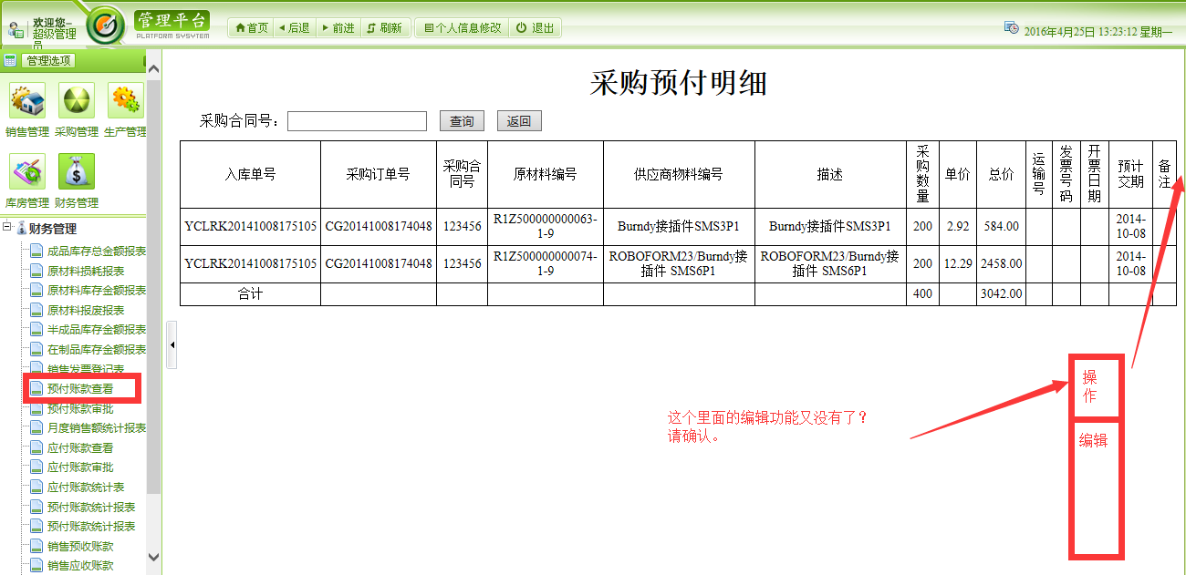

1. 在库房管理下，原材料出入库里，新功能生产退料入库单，条件太多，能否简单点，不需要对号入座，只要能把物料号入到原材料里面，几下流水账即可。

**这个一开始就只有选择开工单号项的，后面贵公司员工说需要增加查询条件才增加这些项。**

**查询条件部分：填写好内容之后，点击“查询”，开工单号的列表就出来根据查询条件筛选的数据。请确认是否把所有查询条件去掉？**

**没有选择开工单号直接保存，将报错。**

